***Печатный орган учкома МКОУ "СОШ №3" с.п. Каменномостское***

******

**Май №1**

**2017 г.**

***Издаётся***

***с 26.02. 2007 года*.**

**\_\_\_\_\_\_\_\_\_\_\_\_\_\_\_\_\_\_\_\_\_\_\_\_\_\_\_\_\_\_\_\_\_\_\_\_\_\_\_\_\_\_\_\_\_\_\_\_\_\_\_\_\_\_\_\_\_\_\_\_\_\_\_\_\_\_\_\_\_\_\_\_\_\_\_\_\_\_\_\_\_\_\_\_\_\_\_\_\_\_\_**

**С Праздником Великой Победы!**

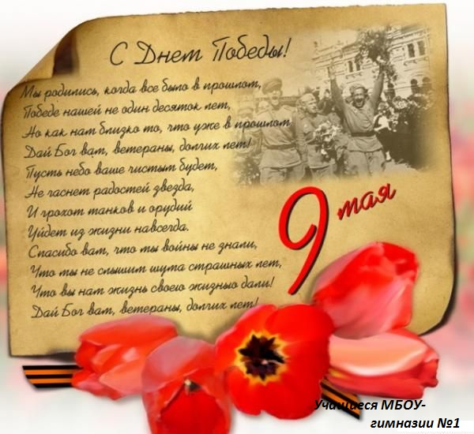



**Давным-давно прошла война,**

**Но боль взывает людям…**

**Давайте, люди, никогда**

**Об этом не забудем!**

Нет в мире ничего выше и дороже, чем Родина. Родину нельзя выбрать. К ней можно лишь прикипеть всем сердцем, проникнуться безграничной любовью – любовью на всю жизнь!

Но мало любить Отчизну в мыслях. Только тот, кто делает всё для процветания родной страны, для её славы, кто не жалеет сил, а порой и жизни ради её свободы и  независимости, кто готов защищать её территорию и границы, кто беззаветно уважает её идеалы, знает историю, традиции, культуру родного народа, кто бережно лелеет родной язык, - достоин называться патриотом.

Трагедия Великой Отечественной коснулась не только тех, кто воевал на фронте, но всех и каждого, кто жил в нашей стране – и взрослых, и детей. Те, чье детство было опалено пламенем той страшной войны, и сейчас помнят и рассказывают о тех временах, о подвигах совершенных настоящими героями…

Подвиг – это когда в великом бескорыстном порыве души человек отдает себя людям, во имя людей жертвует всем, даже собственной жизнью. Бывает подвиг одного человека, двух, трех, сотен, тысяч, а бывает ПОДВИГ НАРОДА, когда народ поднимается на защиту Отечества, его чести, достоинства и свободы.

Почти вся Западная Европа лежала под кованой пятой немецко-фашистских захватчиков, когда Германия мощь своих танков, самолетов, орудий и снарядов обрушила на наше государство. И нужно было быть очень сильным народом, иметь стальной характер, обладать великой нравственной силой, чтобы противостоять врагу, побороть его несметные силы. Весь народ поднялся на защиту Родины.

В памяти народа навечно остались: 29 трагических дней – столько дней мужественно сражались защитники Брестской крепости и не покорились врагу; 250 дней героической обороны Севастополя; 900 дней блокады Ленинграда, давшему миру непревзойденные образцы стойкости человеческого духа; 103 дня великой битвы под Москвой; 201 день насмерть стоявшего Сталинграда и 50 дней сражения на Курской дуге. Около шестидесяти пяти миллионов человеческих жизней унесла вторая мировая война, которую развязали фашисты.

Приближается самый светлый и дорогой праздник в России. Он самый дорогой, потому что цена этого праздника – более 27 миллионов советских жизней.

В преддверии празднования дня Победы вся школьная жизнь наполнилась военной тематикой. Рассказать правду о войне нашим детям - задача школы, а в первую очередь - учителей истории. Наши дети, к счастью, на себе не испытали, что такое война и от нас зависит, как объективно нынешнее поколение будет судить о прошлом.

Сейчас, многие, так сказать "историки" на Украине пытаются переписать историю, искажая то, что было, пытаясь опровергнуть или прикрыть многочисленные факты фашистских преступлений. Украинские националисты оскверняют памятники советским воинам, и даже хотят отменить празднование 9 мая на Украине. Они восхваляют Бандеру, который предал свой народ, продал Родину и сотрудничал с фашистами. Украинские националисты забыли, что творили фашисты на их Родине Фашизм не щадил ни женщин, ни стариков, ни детей. Их расстреливали, приставив к стенке, их душили в газовых камерах и сжигали в крематориях. Разве мы, нынешнее поколение, имеем право это забыть! Можно ли позволить поднять голову неофашизму, зная, что такое фашизм?...

**Учитель истории и обществознания**

**Куготова Ф**

9 мая вся Россия отмечала знаменательную дату 72-годовщину  Победы в Великой Отечественной войне. Для нашей страны эта дата наполнена особым смыслом.

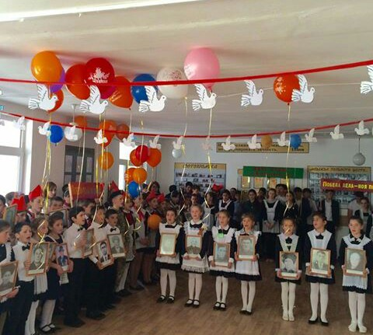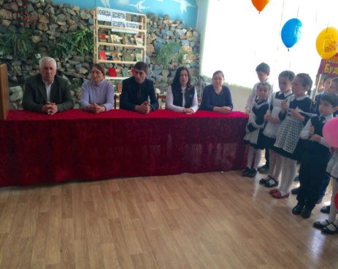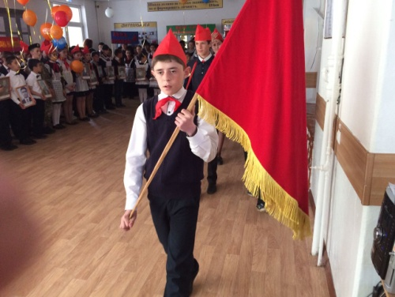В целях сохранения исторической преемственности поколений, воспитания бережного отношения к историческому прошлому и настоящему России, формирования духовно-нравственных и гражданско-патриотических качеств личности гражданских служащих в нашей школе  провели мероприятия, посвященные этой знаменательной дате.

Согласно плану воспитательной  работы   школы  были  проведены  мероприятия, направленные на воспитание патриотизма подрастающего поколения, любви к Родине, гордости за историческое прошлое своего народа.

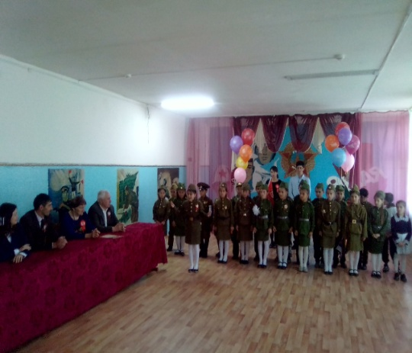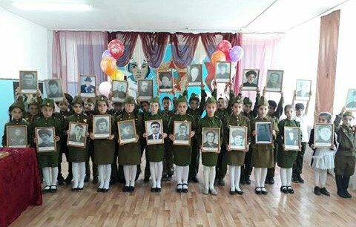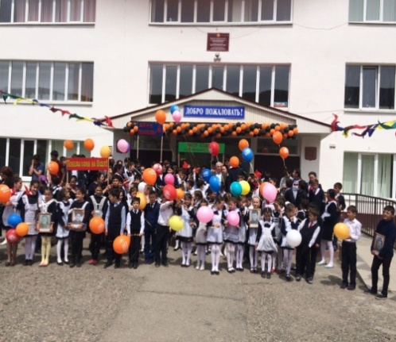Во всех классах прошли классные часы на военно-патриотическую тематику. В течение месяца  в   школе  так же проводились просмотры фильмов и о войне, о защитниках Родины. Накануне празднования 72-й годовщине ВОВ экоотряд "Зеленый мир" раздавал жителям села поздравительные открытки.

5 мая состоялся праздник патриотической песни «Песни весны, песни Победы!». В празднике принимали участие учащиеся 1-11 классов**, которые подготовили песни времён Великой Отечественной войны, песни о России и защитников Отечества.** Ребята исполняли такие песни как: "День Победы", "Катюша", "Путь дорожка фронтовая", "Прадедушка", "Идет солдат по городу", "Синий платочек" и другие.

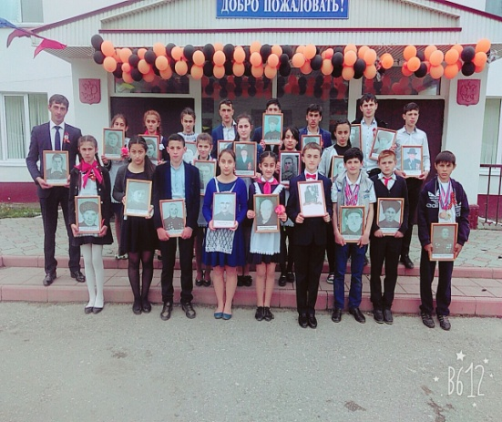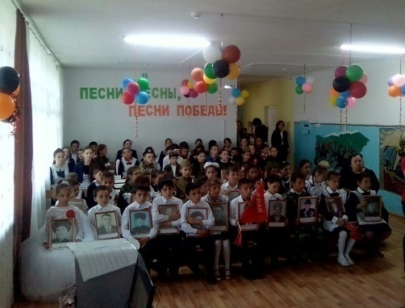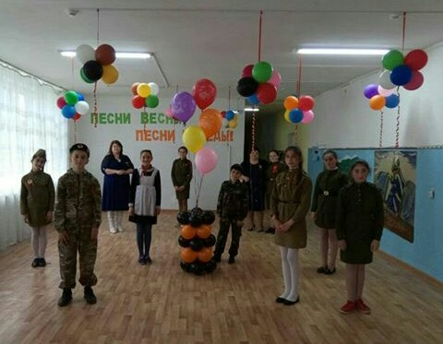**Выступление классов были представлены хоровыми и сольными песнями, которые сопровождались стихами и танцами. Все классы выступили достойно. Каждая песня была исполнена выразительно, эмоционально. И.о. директора школы М.М. Шогенов отметил всех выступивших участников праздника грамотами.**

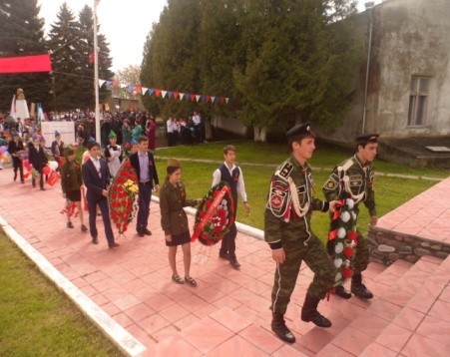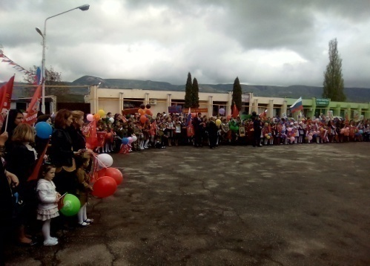6 мая провели школьный торжественный митинг «Памяти  9 мая». Была организована выставка детского рисунка и плаката  «День Победы, как он был от нас далёк!». Дети в своих работах передали трагизм того времени, мужество воинов и гордость  за совершенные подвиги наших солдат.

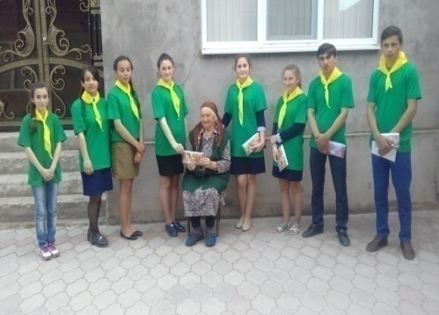

8 мая в 10.00 часов в селе  у памятника погибшим воинам состоялся торжественный митинг «Четыре года шла война», посвященный празднику День Победы. С приветственным словом к жителям обратились Глав сельского поселения Ахмед Хасанбиевич Коков. Учащиеся школы прочитали стихотворения, посвященные ВОВ.

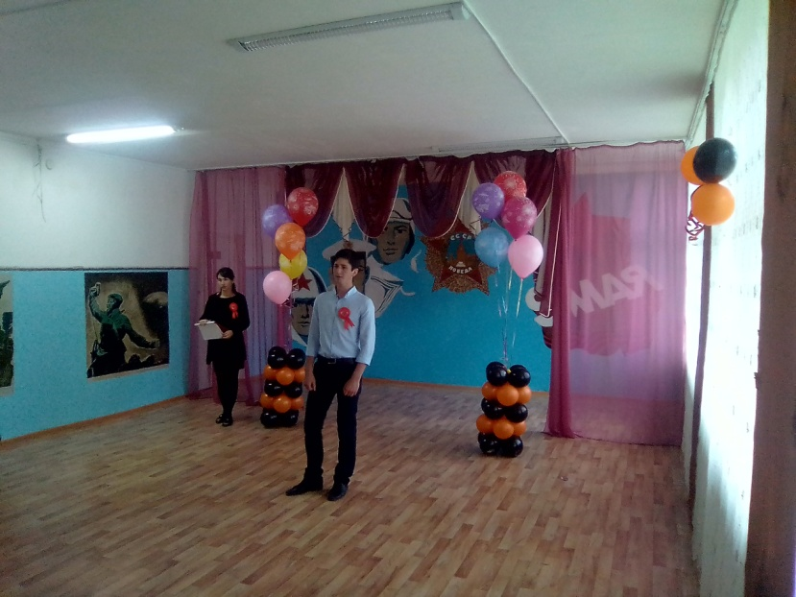Все мероприятия прошли на высоком уровне, строго по плану. Охват детей – 100% (все учащиеся 1 – 11 классов).

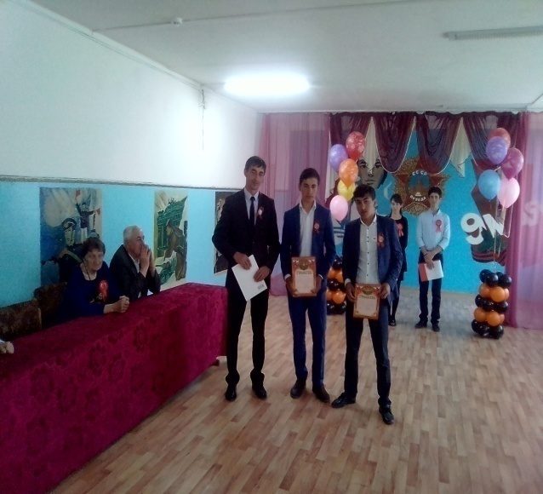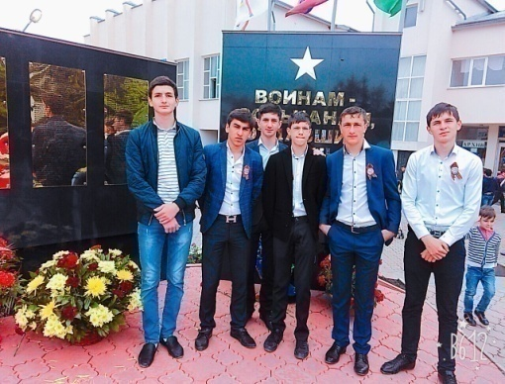

**\*\*\*\***

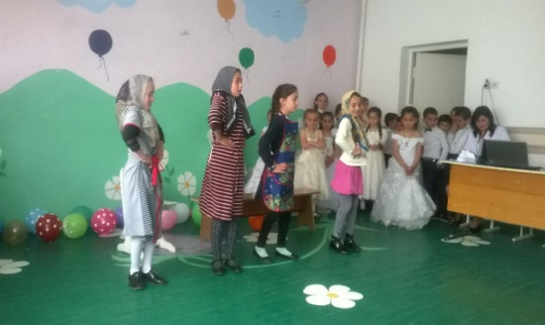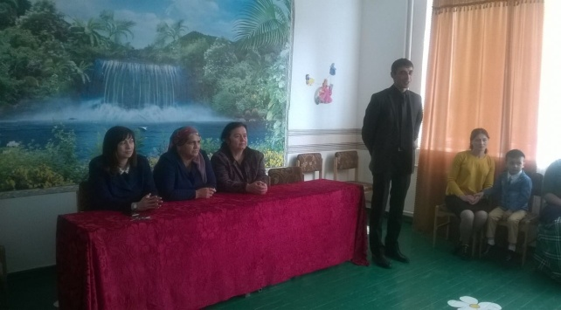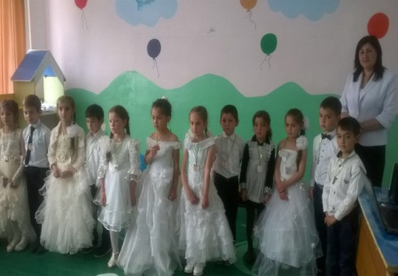24.05. 2017 года в первом классе прошел праздник «Прощание с Букварём». Цель  мероприятия: формирование у учащихся стремления к активной интеллектуальной деятельности, воспитание умения общаться, совместно трудиться на общее благо.

В проведении праздника перед ребятами выступили лучшие выпускники музыкальной школы На празднике присутствовали: и. о. директора школы Шогенов М.М., зам. директора по УВР Асланова Б.Ю, учителя начальных классов, а также родители первоклассников.

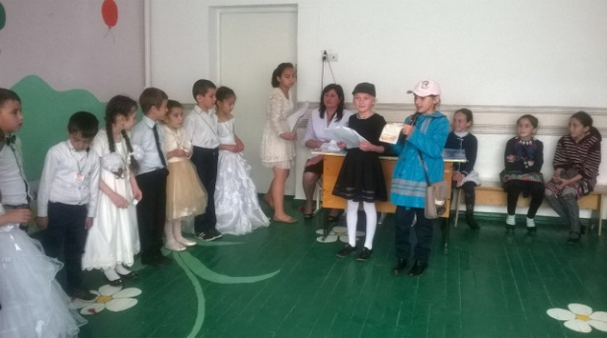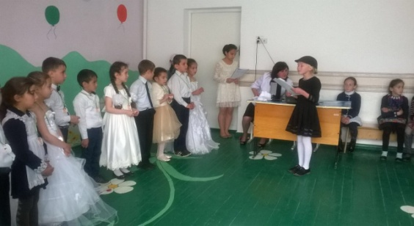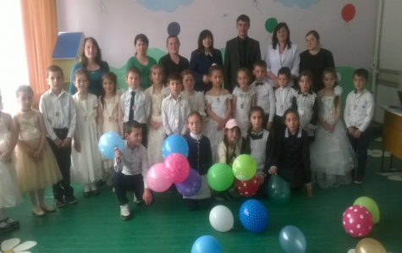**В начале мероприятия выступила классный руководитель – Апикова М.С., которая отметила важность праздника для ребят 1 класса.**

Праздник открыла выпускница музыкальной школы Кашежева Дарьяна. На праздник к ребятам приходили сказочные герои: Буратино, Мальвина, Почтальон Печкин . Они задавали детям вопросы, загадывали загадки, предлагали выполнить задания, с которыми наши первоклассники успешно справились. Ребята читали стихи, пели песни, исполнили танец. Дети рассказали стихотворение о каждой букве.  Затем под музыку была небольшая сценка. Герои детям дали добрые советы на тему дружбы, ответственности и трудолюбия.

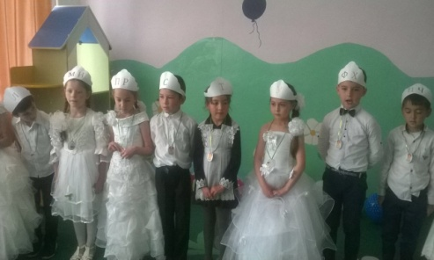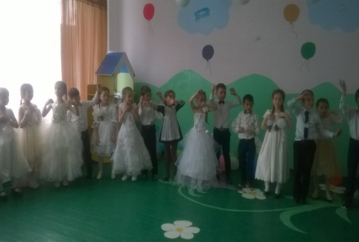

По окончании сценки перед ребятами выступили ученики музыкальной школы. Они исполняли песни об учебе, демонстрировали свои успехи. Классный руководитель Апикова М.С. вручила учащимся книги и дипломы об успешном изучении Букваря. Родители пожелали крепкого здоровья, успехов детям и педколлективу. Мы поздравляем ребят и желаем им успехов в учёбе!

**\*\*\*\*\***

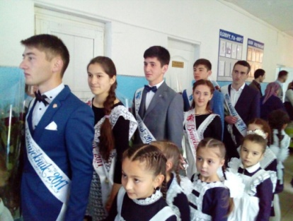25 мая 2017 года по плану, утвержденному и.о. директором школы, прошел праздник «Последний звонок». Мероприятие началось в 9 ч. 00 мин. По плану был составлен сценарий праздника, подготовлено красочное оформление. В это весеннее утро школьный двор выглядел празднично и нарядно.

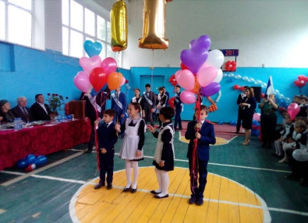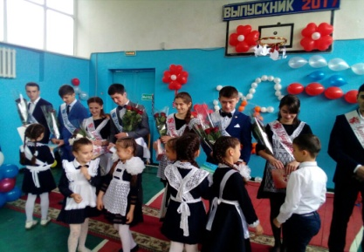

На празднике присутствовали гости: зам. директора ГКУ «Центр занятости населения» Зольского района  - Хашхожев Заурбек Хусенович, зам. главы администрации с.п. Каменномостское - Шалов Борис Беталович,   члены ветеранов педагогического труда - Хоконова М.Х. и Шериева М.М. Хашхожев Заурбек Хусенович пожелал всем выпускникам успешной сдачи единого государственного экзамена и получения достойного высшего образования.

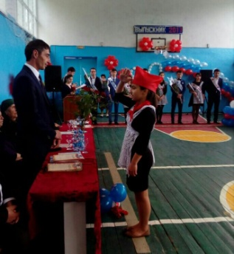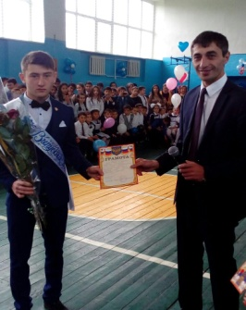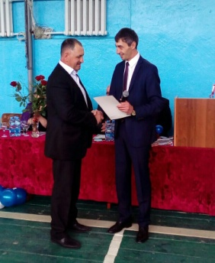Торжественную линейку, посвященную последнему звонку открыл и.о. директора школы Шогенов М.М. Он поздравил выпускников со знаменательным днем в их жизни и поблагодарил всех гостей, друзей и родителей за то, что они пришли поддержать и проводить наших дорогих выпускников в добрый путь. После чего торжественно, под музыку вышли нарядные, красивые с цветами выпускники 11- го класса по красной ковровой дорожке.

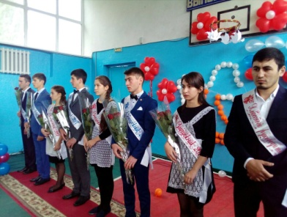

Мероприятие началось с озвучивания гимнов РФ и КБР.  После торжественной речи и.о. директора школы Шогенова М.М. был зачитан приказ о допуске к выпускным экзаменам. Награждали грамотами и дипломами отличившихся учащихся и учителей.

Ученики школы устроили настоящий праздник для всех присутствующих. Ученики начальной школы читали стихи, пели песни об учителях и школе. Ребят поздравляли родители и учителя. Но главное слово, конечно же, было за ребятами выпускного 11 -го класса.

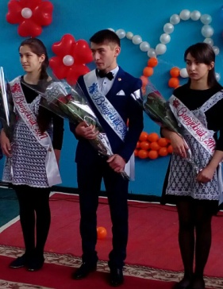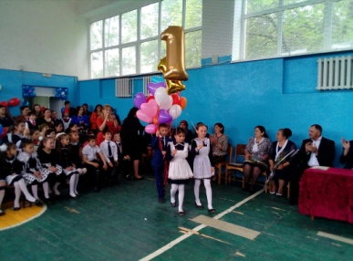

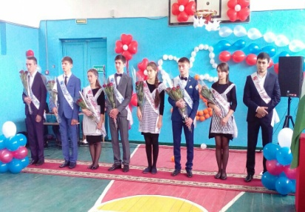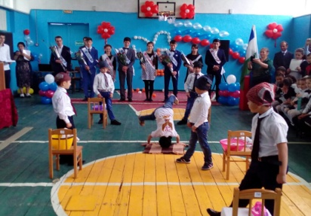

Родители, учителя, учащиеся и выпускники получили массу положительных эмоций, все было радостно и красиво. Всем понравились выступления первоклассников и учащихся.

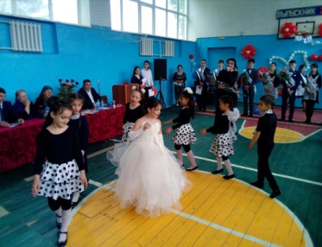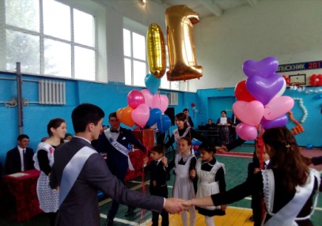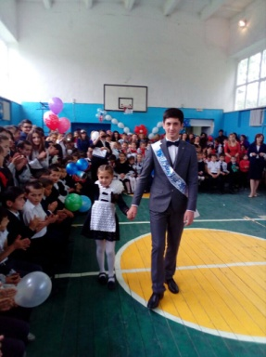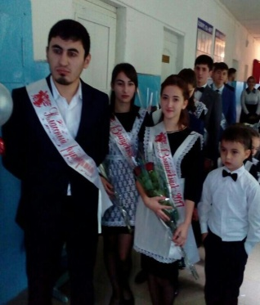

На время проведения праздника было организовано дежурство учителями школы. Во время дежурства правонарушений и других особых случаев не было. По графику дежурили все учителя.

Право последнего звонка предоставили ученику 11-го класса Мусову Хасану и ученице 1-го класса Лиховой Алине. В конце линейки, загадав сокровенные желания, школьники традиционно отпустили в небо разноцветные воздушные шары – символ расставания со школьной порой.

В целом, празднование «Последнего звонка» прошло организованно и хорошо. Участие учащихся и учителей в праздновании «Последнего звонка» было на высоком уровне.

\*\*\*\*\*\*

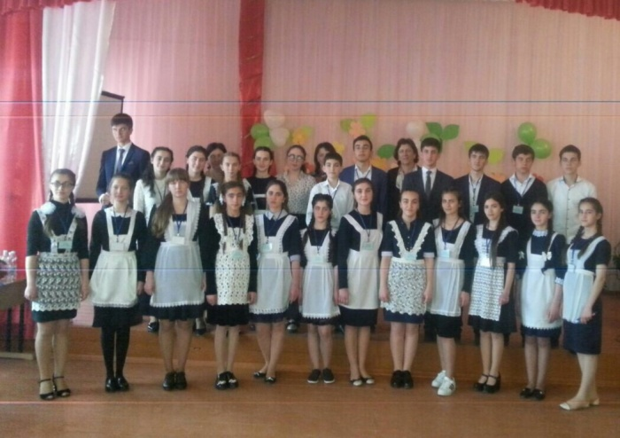16 мая состоялся слет лидеров ученического самоуправления школ Зольского района. Нашу школу представлял председатель ученического комитета Мусов Хасан.

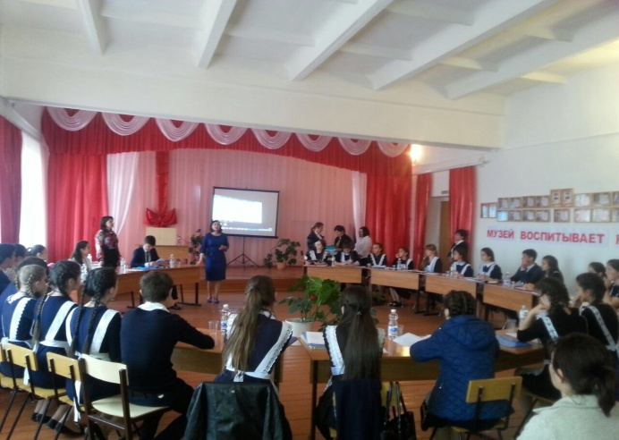

Поздравляем Хасана с достойным выступлением и желаем в дальнейшем успехов во всём и высоких результатов. ***Молодец!***

*\*\*\*\*\*\**

***Дорогие Ветераны! Мы хотим, от всей души поблагодарить Вас за наше счастливое детство, за то, что вы сберегли страну и защитили всех нас. Все, что сейчас есть у нас, все, что создано в нынешнее время - все это благодаря Вам. Вы не жалели себя, Вы жертвовали всем дорогим, что у вас было, уверенно шли в бой и верили в свою победу!***

***Знайте, мы помним и ценим то, что Вы сделали для нас! Ваш подвиг был, есть и будет бессмертен. Наша задача, как молодого поколения – сберечь светлую память о Вас, и передать ее своим детям. Спасибо Вам, за мирное небо над головой, за то, что у нас есть дом, родные. За то, что мы просто живем на этом свете! Низкий поклон ветеранам, труженикам тыла, всем тем, кто на своих плечах вынес тяжкое бремя войны. Мы всегда будем помнить о Вашем подвиге.***

***Пусть вечный огонь***

***Негасимо горит!***

***Всех помнит Россия,***

***Всех помнит и чтит!***

Сывохъуэхъур ди нэхъыжьхэм, Сахуохъуахъуэ ди сэлэтхэм,

Жьыщхьэмахуэ фытхуэхъуну, Хэку и щ1ыхь яхъумэжыну,

Сывохъуэхъур ди щ1эблэщ1эм, Сэ сохъуахъуэ мы ди щ1ылъэм,

Насыпыф1эу фыпсэуну. Ц1ыху лъыгъажэ щымы1эну,

Сахуохъуахъуэ ди сабийхэм, Сэ сохъуахъуэ мы Дунейм

Мамыр гъащ1э къапсэуну, Дыгъэр нуру къыщепсыну!

**С уважением учком**

**Продолжая нашу традицию, сердечно поздравляем всех кто**

**РОДИЛСЯ в мае!**

**Желаем Вам, ребята, успехов и радостного восприятия жизни!**

***Губжоков Алан Таласбиевич – 14.05. 2010 г.р***

*Шериева Залина Хабасовна – 23.05. 2010 г.р.*

*Шерметова Амина Мухамедовна – 24.05. 2007 г.р.*

*Бишенова Рената Аслановна – 20. 05. 2008 г.р.*

*Кумышев Ислам Муратович – 21.05. 2008 г.р.*

*Кумышева Фатима Резуановна – 08.05. 2008 г.р.*

*Ногмов Ислам Асланович – 23.05. 2005 г.р.*

*Кафоева Фатима Хасеновна -28.05. 2006 г.р.*

*Шинахова Ариана Мухамедовна – 25.05. 2006 г..*

*Губжоков Амир Ахмедович -18.05. 2004 г.р.*

*[](http://www.google.ru/imgres?q=%D0%BA%D0%B0%D1%80%D1%82%D0%B8%D0%BD%D0%BA%D0%B8+%D1%81+%D0%B4%D0%BD%D0%B5%D0%BC+%D1%80%D0%BE%D0%B6%D0%B4%D0%B5%D0%BD%D0%B8%D1%8F&hl=ru&newwindow=1&sa=X&qscrl=1&nord=1&rlz=1T4TSEH_ruRU375RU375&biw=1093&bih=426&tbm=isch&prmd=ivns&tbnid=rrfGi6doqepnvM:&imgrefurl=http://pozdravish.ru/?p=4117&docid=TTpVCFUIIL1shM&w=550&h=450&ei=LIpQTtevHM-q-gan8OXPBg&zoom=1)*

***Редакционная коллегия:***

**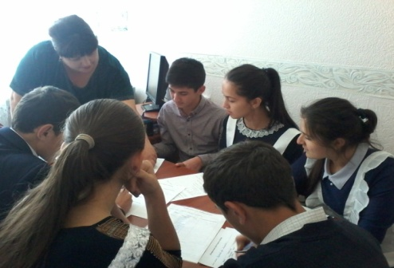**

**Руководитель газеты: Ворокова А. А. , зам. директора по ВР**

**Гл.редактора: Мусов Хасан, ученик 11кл.**

**Зам.гл. редактора: Абукова Марина, ученица 11 кл.**

**Корректоры: Кашежева Элина , ученица 9 кл.**

**Калова Мариана, ученица 11 кл.**

**Куготов Алим, ученик 10 кл.**

**Корреспонденты: Зекореев Мурат , ученик 9 кл.**

**Апикова Арина, ученица 10 кл.**

**Кашежева Карина, ученица 10 кл.**

**Фотокорреспондент: Маргушев Мурат, ученик 10 кл.**

***Адрес редакции: 361712 , КБР, Зольский р-н,***

***МКОУ «СОШ №3» с.п. Каменномостское.***

DD01009_